“BUKOVIK SUTOMORE” D.O.O. BAR

Kontakt : +38163 652 343; +38230 374 444; +38268 501927;
e-mail info@hotellovcen.com PIB : 03049078; Br. zr. 510-91324-93 CKB
www.hotellovcen.com
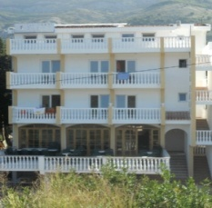
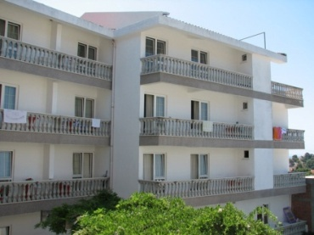

Hotel Lovćen Sutomore nalazi se na 2 minuta od autobuske i železničke stanice, a na oko 350-400m od gradske plaže. Objekat poseduje 180 kreveta. Hotel poseduje klimatizovan restoran, TV salu i prostranu baštu. Kategorisan je sa 2 zvezdice. Usluživanje je klasično(ručak i večera) doručak je na bazi svedskog stola, gosti na meniju uvek imaju izbor 2-3 jela.

Termini /Cena za 9 PP

 | 02.06 | 11.06 | 20.06. | 29.06. | 08.07. | 17.07. | 26.07. | 04.08. | 13.08. | 22.08. | 31.08. | 09.09 / 18.09
HB/PP | 130€ | 150€ | 190€ | 205€ | 215€ | 215€ | 215€ | 215€ | 205€ | 190€ | 170€ | 150€ 130€

ARANZMAN OBUHVATA:
- 9 polupansiona
- Doplata za PUN PANSION (FB) JE 4 EURA po danu
- Za decu do 2 godine odobravamo GRATIS.
- Za decu do 12 godina, ukoliko dele ležaj sa roditeljima odobravamo popust 50%, a na korišćenje sopstvenog ležaja 30%!!
- Mogućnost prevoza, cena 40 eur
- Boravišna taksa nije uračunata u cenu aranžmana i plaća se po dolasku ( 1eur dnevno za odrasle, 12 -18g. 0.5 eur po danu, deca do 12 g. su oslobodjena)
- Način plaćanja, 10 mesečnih rata, počev od marta 2021. zaključno sa 15.decembrom 2021. Dinamika plaćanja svakog 15. u mesecu. Ukoliko korisnik kasnije počne sa uplatama, neophodno je da izmiri zaostale rate od januara, te da nastavi sa normalnom dinamikom. Pre polaska, korisnik je obavezan da plati najmanje 40% od cene aranžmana.

